TRƯỜNG ĐẠI HỌC GIAO THÔNG VÂN TẢI

KHOA CÔNG NGHỆ THÔNG TIN

---------------o0o---------------



**BÀI TẬP LỚN MÔN HỌC**

**THIẾT KẾ CƠ SỞ DỮ LIỆU**

**Đề tài: Quản lý cửa hàng bán máy tính**

**Giảng viên hướng dẫn**: Nguyễn Kim Sao

**Sinh viên thực hiện:**

1. Đặng Mạnh Hiếu – 201210121

2. Nguyễn Quang Hào – 201200110

3. Nguyễn Đông Thịnh – 201200350

4. Hoàng Minh Duy Thiện – 201206512

5. Nguyễn Tấn Lực – 201200220

**Lớp**: Công nghệ thông tin 4

**Khóa**: 61

Hà Nội, Năm 2022

Hà Nội, năm 2022

***Lời nói đầu***

Thời đại ngày nay, việc sử dụng máy tính dần trở nên thiết yếu đối với mọi cá nhân, công ty, doanh nghiệp. Việc kinh doanh các thiết bị điện tử, máy tính ,phụ kiện dần trở nên phổ biến. Tuy nhiên, với việc có hàng ngàn sản phẩm, dịch vụ thì công tác quản lý sẽ rất phức tạp và đòi hỏi một phần mềm quản lý cửa hàng để hỗ trợ việc kinh doanh. Máy tính, laptop, thiết bị điện tử là mặt hàng có giá trị cao, cần quản lý thông tin chính xác để tránh sai sót không đáng có. Phần mềm quản lý cửa hàng được xây dựng sẽ giúp quản lý thông tin xuất/nhập máy tính theo mã sản phẩm, quản lý thông tin khách hàng, quản lý vận chuyển hàng hóa, bảo hành sửa chữa,... Nhờ có phần mềm quản lý bán hàng, quy trình bán máy tính và linh kiện trở nên nhanh chóng và chính xác hơn. Không còn xảy ra trường hợp nhầm số liệu, sai sót  gây ra tổn thất lớn bởi đặc tính của ngành hàng này là có giá trị tương đối cao.

Với đề tài và học phần này, do còn nhiều hạn chế nên đề tài của nhóm chúng em xây dựng không tránh được những thiếu xót. Rất mong được cô và các bạn đóng góp ý kiến để đề tài của chúng em được hoàn thiện hơn.

**MỤC LỤC**

**…**

**Chương 1: Khảo sát**

1. **Trình bày bài toán**

Cửa hàng bán máy tính cần xây dựng hệ thống để quản lí và giới thiệu các sản phẩm liên quan tới máy tính. Để quản lý được một cửa hàng bán máy tính lớn thì hệ thống phải đáp ứng được các yêu cầu: Dễ cập nhật, dễ tìm kiếm, dễ tra cứu, dễ sửa đổi ngoài ra hệ thống cần phải xử lý được các lỗi và kiểm tra được tính đúng đắn của dữ liệu ngay từ khi cập nhật.

1. **Mô tả cơ sở thực tế**

Hiện nay công việc quản lý bán hàng thường được thực hiện bằng phương  
pháp thủ công dẫn đến những bất cập như:  
- Tốc độ cập nhật, xử lý không cao, không đáp ứng được nhu cầu cần  
báo cáo đột xuất của ban lãnh đạo.  
- Không đồng bộ trong việc cập nhật dẫn tới việc sai sót.  
- Quản lý thủ công thường chịu ảnh hưởng lớn bởi các yếu tố chủ quan  
do sự tác động của môi trường bên ngoài  
- Lưu trữ thông tin khó, dễ bị lộ.  
- Thông tin thường lưu trữ trên giấy gây lãng phí lớn.  
- Khi mở rộng quy mô hoạt động thì hệ thống quản lý thủ công sẽ  
không đáp ứng được  
Bài toán đặt ra là tìm cách tổ chức một hệ thống mới quản lí các hoạt  
động liên quan tới quản lý bán hàng trên cơ sở cách thức hoạt động và quy tác làm việc của đơn vị. Hệ thống mới phải làm sao giải quyết được các vấn đề nêu trên, phù hợp với điều kiện của đơn vị ứng dụng hệ thống.

1. **Quy trình nghiệp vụ**

**Đối tượng là khách hàng:**

Khách hàng có thể tìm kiếm thông tin về máy tính, có thể tìm các máy tính bằng cách cung cấp thông tin linh kiện (CPU, GPU, Ram, Bo mạch chủ, RAM,SSD, HDD, Case máy tính, PSU,..). Khách hàng có thể xem chi tiết sản phẩm. Khi mua hàng cần cung cấp các thông tin: tên khách hàng, mã khách hàng, địa chỉ, số điện thoại. Khi mua hàng, khách hàng sẽ sẽ được hướng dẫn về các dịch vụ của cửa hàng như chính sách bảo hành.

**Đối tượng là nhân viên bán hàng:**

Nhân viên bán hàng giới thiệu các sản phẩm cho khách hàng và tư vấn giúp khách hàng lựa chọn sản phẩm phù hợp nhu cầu của mình. Nhập thông tin của khách hàng, nhân viên bán hàng tính tiền, lập hóa đơn cho khách và lập hóa đơn nhận hàng tại kho cho khách hàng mua trực tiếp tại cửa hàng. Báo cáo thống kê số lượng sản phẩm đã bán, bán chạy.

**Đối tượng là nhân viên thủ kho:**

Nhân viên thủ kho quản lý số lượng hàng hóa trong kho theo mã chi tiết sản phẩm, kiểm kê hàng hóa trong kho và giao hàng cho khách mua trực tiếp.

**Đối tượng là người quản lí:**

Quản lí nhập và bán máy tính của cửa hàng. Quản lý cửa hàng nắm được tình hình kinh doanh, có thể thực hiện thống kê doanh thu và tình hình mua bán bất kỳ khi nào theo quý, tháng, tuần hay trong ngày. Quản lý thông tin của các nhân viên trong cửa hàng.

1. **Phiếu khảo sát**

Đối tượng hỏi:

**-** Quản lý cửa hàng

**-** Nhân viên bán hàng

Phiếu phỏng vấn quản lý:

|  |  |
| --- | --- |
| Kết quả phiếu phỏng vấn quản lý | |
| Người hỏi: Nguyễn Đông Thịnh | Người được hỏi: Trần Tuấn Anh |
| Câu hỏi: | Câu trả lời: |
| 1. Cửa hàng đã từng sử dụng hệ thống để quản lý hay chưa? | Có, cửa hàng đã và đang sử dụng hệ thống để quản lý. |
| 2. Cửa hàng quản lý những thông tin nào của khách hàng? | Bên mình quản lý các thông tin về số điện thoại, tên khách hàng, địa chỉ, giới tính, ngày sinh. |
| 3. Cửa hàng phân loại sản phẩm dựa trên yếu tố nào? | Máy tính sẽ được phân loại theo hãng, cấu hình, máy gaming hay văn phòng. |
| 4. Các máy cùng loại nhưng khác về màu sắc thì có ảnh hưởng đến giá tiền hay không? | Không, các máy cùng loại nhưng khác cấu hình hoặc option thì mới ảnh hưởng đến giá tiền. |
| 5. Chính sách bảo hành của cửa hàng như thế nào? | Các sản phẩm thường được bảo hành trong vòng từ 6 – 24 tháng nếu có lỗi từ nhà sản xuất. |
| 6. Cửa hàng có cho đổi, trả máy không? Nếu có thì sẽ được đổi, trả trong trường hợp nào? | Khách hàng có thể đổi máy 1-1 trong vòng 7 ngày nếu có lỗi do nhà sản xuất. |

Phiếu phỏng vấn nhân viên bán hàng:

|  |  |
| --- | --- |
| Kết quả phiếu phỏng vấn nhân viên bán hàng | |
| Người hỏi: Nguyễn Quang Hào | Người được hỏi: Nguyễn Văn Hoàng |
| Câu hỏi: | Câu trả lời: |
| 1. Hóa đơn bán hàng gồm những thông tin nào? | Một hóa đơn bán hàng gồm mã hóa đơn, tên nhân viên, sản phẩm, giá tiền và ngày xuất hóa đơn. |
| 2. Voucher được áp dụng như thế nào? | Khi khách hàng có voucher của cửa hàng thì sẽ được giảm giá tùy theo loại voucher. |
| 3. Cửa hàng cho phép thành toán bằng những phương thức nào? | Khi mua máy tính, khách hàng có thể thanh toán bằng tiền mặt hoặc thanh toán qua thẻ ngân hàng. |
| 4. Voucher có hạn sử dụng hay không? | Có, hạn sử dụng sẽ được ghi ngay trên voucher |

1. **Biểu mẫu thu thập được**

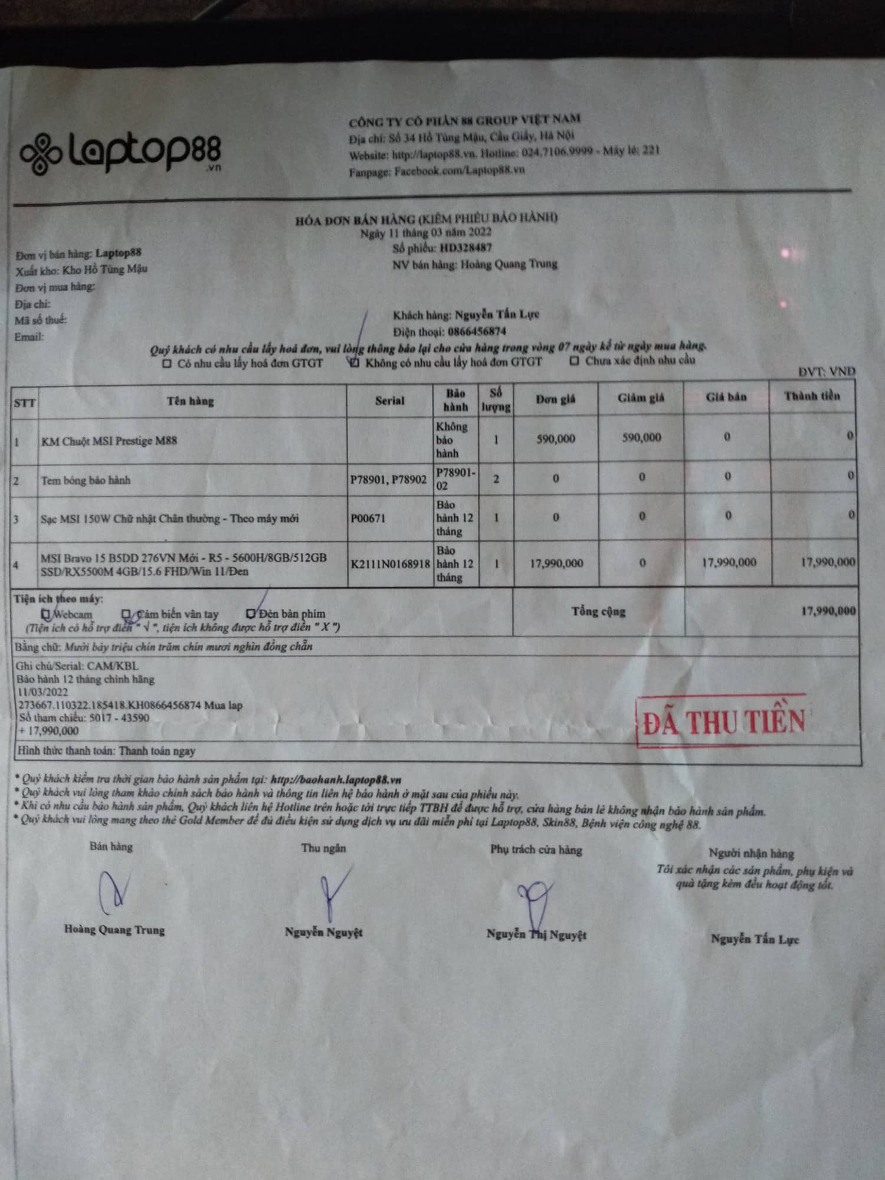

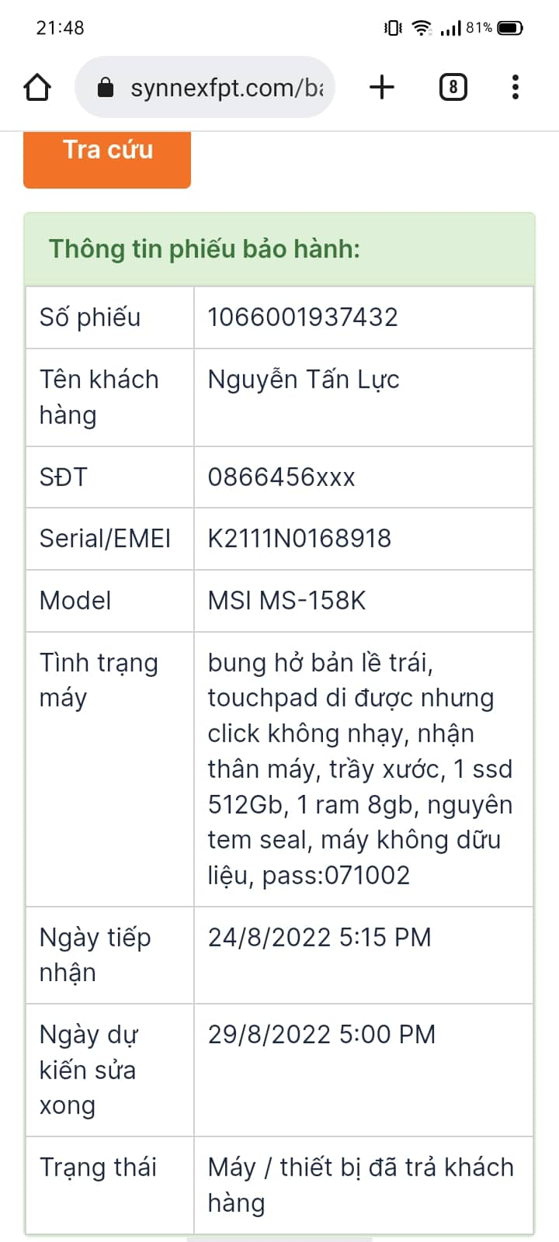

**Chương 2: Phân tích và thiết kế**

1. Sơ đồ chức năng:

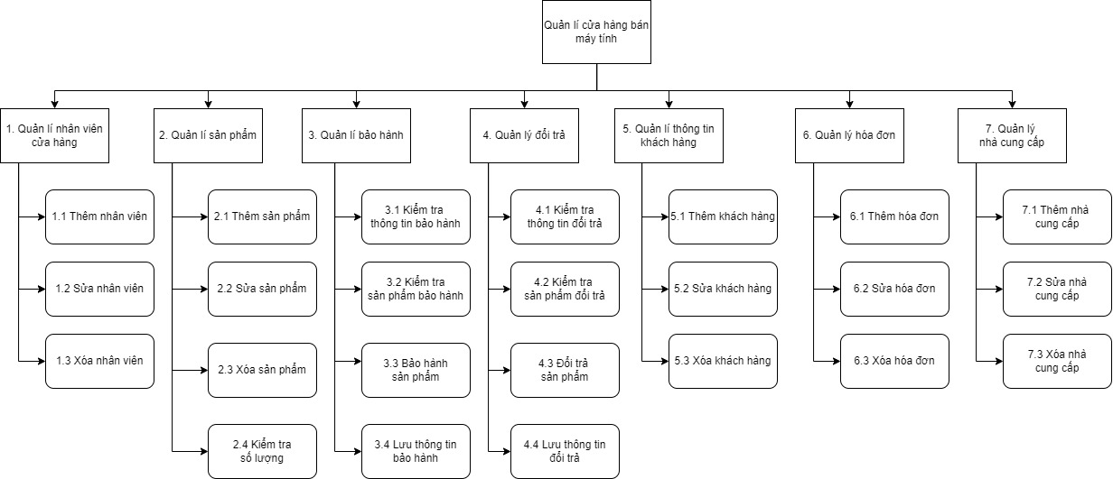

2. Biểu đồ thực thể liên kết:

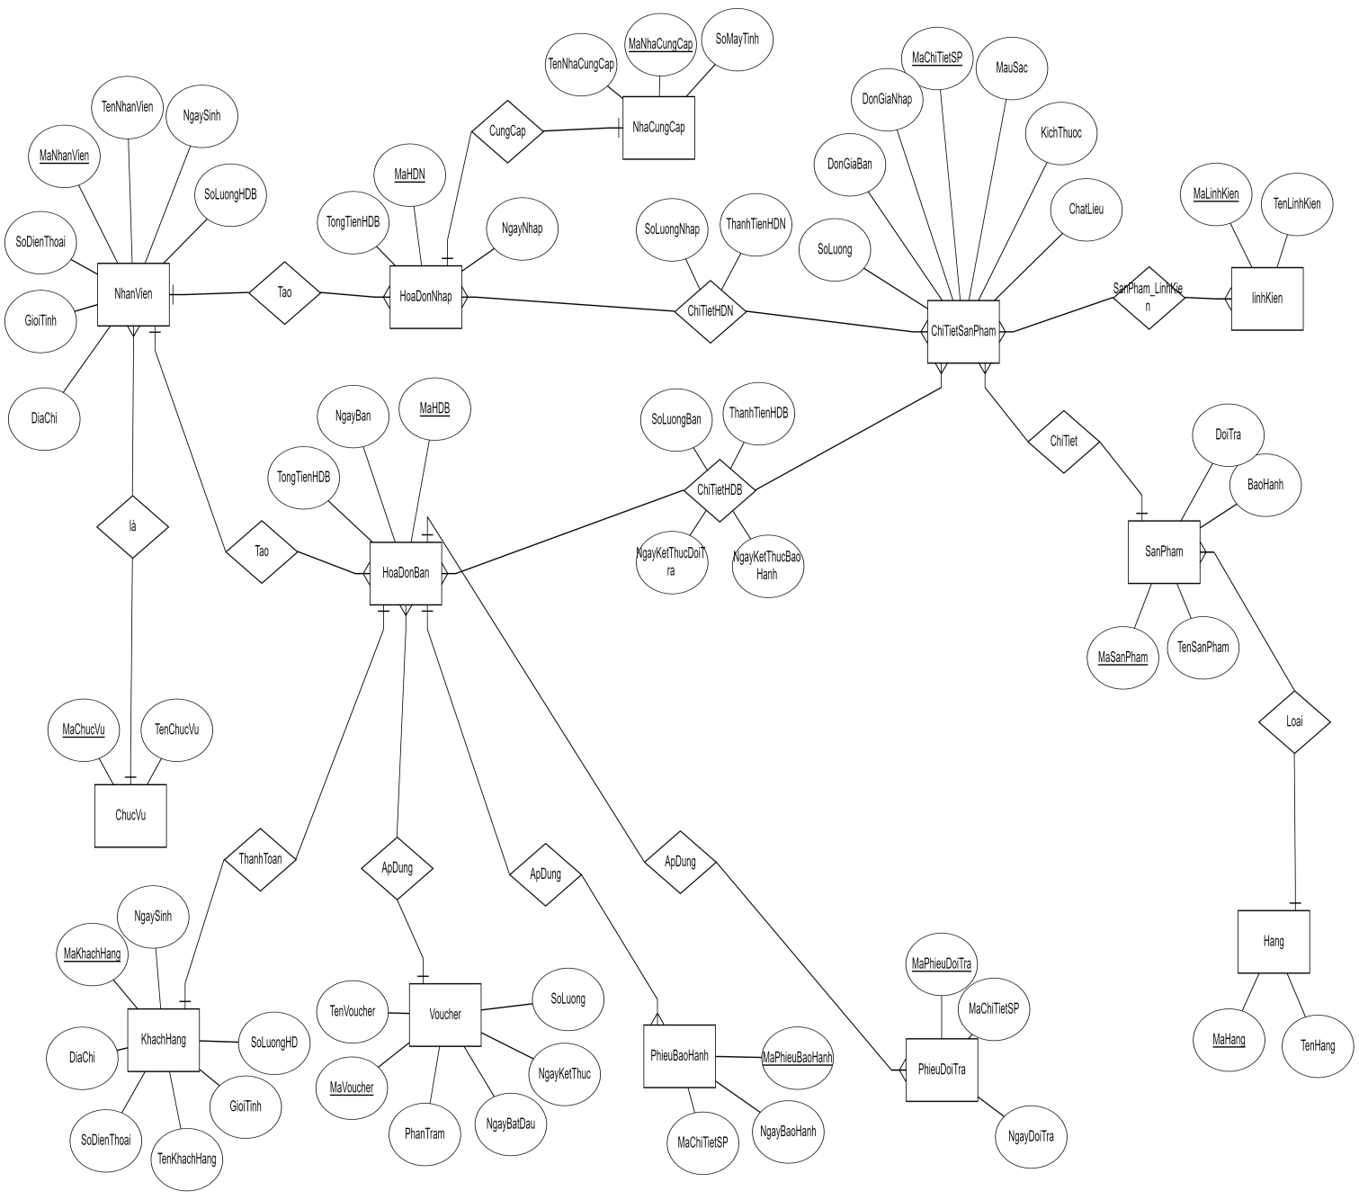

3. Biểu đồ Diagram:

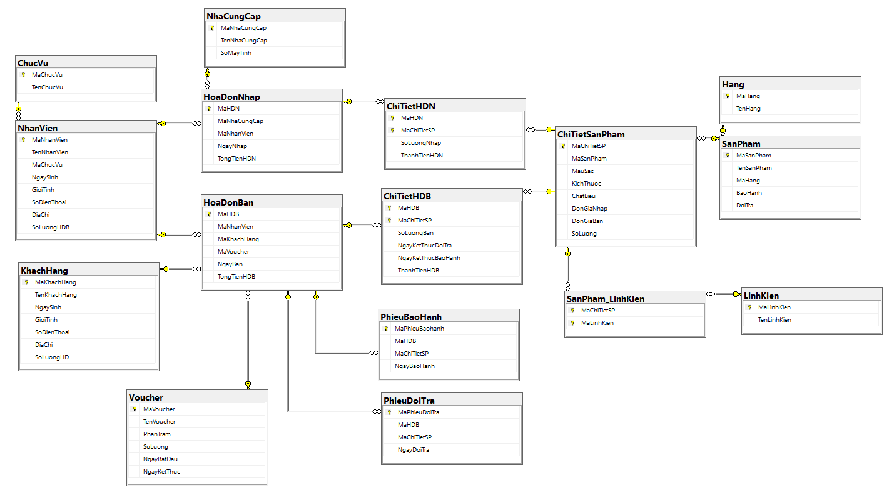

**Chương 3: Xây dựng và quản trị hệ thống CSDL trên SQL Sever:**

**1. View**

--1. Tạo view thống kê 5 máy tính bán chạy nhất năm 2022

create view cau1View as

select top 5 with ties SanPham.MaSanPham, TenSanPham, sum(SoLuongBan) as 'SoLuongBanDuoc'

from SanPham,ChiTietHDB,HoaDonBan,ChiTietSanPham

where SanPham.MaSanPham = ChiTietSanPham.MaSanPham and ChiTietHDB.MaHDB = HoaDonBan.MaHDB

and ChiTietSanPham.MaChiTietSP = ChiTietHDB.MaChiTietSP and year(NgayBan) = 2022

group by SanPham.MaSanPham, TenSanPham

order by SoLuongBanDuoc desc

select * from dbo.cau1View

--2. Tạo view đưa ra hóa đơn mua tất cả các máy của hãng Acer

create view cau2View as

select HoaDonBan.MaHDB

from HoaDonBan,SanPham,Hang,ChiTietHDB,ChiTietSanPham

where SanPham.MaSanPham = ChiTietSanPham.MaSanPham and ChiTietHDB.MaHDB = HoaDonBan.MaHDB

and ChiTietSanPham.MaChiTietSP = ChiTietHDB.MaChiTietSP and Hang.MaHang = SanPham.MaHang and Hang.MaHang = 'H07'

group by HoaDonBan.MaHDB

having count(ChiTietHDB.MaHDB) = (select count(ChiTietSanPham.MaChiTietSP)

from SanPham,Hang,ChiTietSanPham

where SanPham.MaSanPham = ChiTietSanPham.MaSanPham and Hang.MaHang = SanPham.MaHang and Hang.MaHang = 'H07')

select * from dbo.cau2View

---TEST

--select ChiTietSanPham.MaSanPham

--from ChiTietSanPham,SanPham

--where ChiTietSanPham.MaSanPham = SanPham.MaSanPham and MaHang = 'H07'

--select * from ChiTietSanPham

--where MaSanPham = 'SP01' or MaSanPham = 'SP09'

--select * from ChiTietHDB

--insert into ChiTietHDB

--values('HDB01','CTSP12','4',null,null,null)

--delete from ChiTietHDB

--where MaHDB = 'HDB01' and MaChiTietSP = 'CTSP13'

--3. Tạo view đưa ra thông tin hóa đơn và tổng tiền của hóa đơn đó ngày 10-10-2022

--update

update HoaDonBan

set TongTienHDB = a.Tien-a.Tien*(PhanTram*1.0)/100.0

from (select ChiTietHDB.MaHDB,sum(SoLuongBan*DonGiaBan) as 'Tien'

from ChiTietHDB,SanPham,ChiTietSanPham

where SanPham.MaSanPham = ChiTietSanPham.MaSanPham and ChiTietSanPham.MaChiTietSP = ChiTietHDB.MaChiTietSP

group by ChiTietHDB.MaHDB) a,Voucher

where HoaDonBan.MaHDB = a.MaHDB and HoaDonBan.MaVoucher = Voucher.MaVoucher

--

create view cau3View as

select HoaDonBan.MaHDB, TongTienHDB

from HoaDonBan

where NgayBan = '2022-10-10 00:00:00.000'

select * from dbo.cau3View

--4. Tạo view thống kê các máy không bán được trong tháng 10/2022

create view cau4View as

select ChiTietSanPham.MaSanPham,TenSanPham,MaChiTietSP

from SanPham,ChiTietSanPham

where SanPham.MaSanPham = ChiTietSanPham.MaSanPham and ChiTietSanPham.MaChiTietSP

not in(select ChiTietHDB.MaChiTietSP

from HoaDonBan,ChiTietHDB,ChiTietSanPham,SanPham

where SanPham.MaSanPham = ChiTietSanPham.MaSanPham and ChiTietHDB.MaHDB = HoaDonBan.MaHDB

and ChiTietHDB.MaChiTietSP = ChiTietSanPham.MaChiTietSP and MONTH(NgayBan)=10 and year(NgayBan)=2022)

select * from dbo.cau4View

--5. Tạo view đưa ra danh sách các máy còn tồn kho

alter view cau5View as

select ChiTietSanPhamNhap.MaChiTietSP,ChiTietSanPhamNhap.SoLuongNhap,isnull(ChiTietSanPhamBan.SoLuongBan,0) as 'SoLuongBan',(ChiTietSanPhamNhap.SoLuongNhap-isnull(ChiTietSanPhamBan.SoLuongBan,0)) as 'SoLuongTon'

from (Select ChiTietSanPham.MaChiTietSP,sum(SoLuongNhap) as 'SoLuongNhap'

from ChiTietHDN,ChiTietSanPham

where ChiTietSanPham.MaChiTietSP = ChiTietHDN.MaChiTietSP

group by ChiTietSanPham.MaChiTietSP) ChiTietSanPhamNhap left join (Select ChiTietSanPham.MaChiTietSP,isnull(sum(SoLuongBan),0) as 'SoLuongBan'

from ChiTietHDB,ChiTietSanPham

where ChiTietSanPham.MaChiTietSP = ChiTietHDB.MaChiTietSP

group by ChiTietSanPham.MaChiTietSP) ChiTietSanPhamBan on ChiTietSanPhamNhap.MaChiTietSP = ChiTietSanPhamBan.MaChiTietSP

where ChiTietSanPhamNhap.SoLuongNhap-isnull(ChiTietSanPhamBan.SoLuongBan,0)>0

select * from dbo.cau5View

--6. Tạo view đưa ra tổng số lượng máy nhập và số lượng máy bán trong năm 2022

create view cau6View as

select SoLuongNhap.SoLuongNhap,SoLuongBan.SoLuongBan

from (Select sum(SoLuongNhap) as 'SoLuongNhap'

from ChiTietHDN) SoLuongNhap, (Select sum(SoLuongBan) as 'SoLuongBan'

from ChiTietHDB) SoLuongBan

select * from dbo.cau6View

--7. Tạo view đưa ra khách hàng mua máy tính với trị giá hóa đơn cao nhất

create view cau7View as

select KhachHang.MaKhachHang,TenKhachHang,TongTienHDB

from KhachHang,HoaDonBan

where KhachHang.MaKhachHang = HoaDonBan.MaKhachHang

group by KhachHang.MaKhachHang,TenKhachHang,TongTienHDB

having TongTienHDB = (select max(TongTienHDB)

from HoaDonBan)

select * from dbo.cau7View

--8. Tạo view đưa ra số hóa đơn bán và tổng tiền do nhân viên 'NV02' lập vào tháng '9' năm '2022'

create view cau8View as

select HoaDonBan.MaHDB,sum(TongTienHDB) as 'TongTienNhanVien'

from HoaDonBan,NhanVien

where HoaDonBan.MaNhanVien = NhanVien.MaNhanVien and NhanVien.MaNhanVien='NV02' and MONTH(NgayBan)=9 and year(NgayBan)=2022

group by HoaDonBan.MaHDB

select * from dbo.cau8View

**2. Hàm**

--1. Tạo hàm có đầu vào năm, đầu ra là tháng có doanh thu cao nhất trong năm đó

Go

create function Cau1Ham(@Nam int)

returns table

as

return

(

select top(1) with ties month(NgayBan) As Thang, Sum(SoLuongBan*DonGiaBan*(1-(PhanTram/100.0))) as TongTien

from HoaDonBan inner join ChiTietHDB on HoaDonBan.MaHDB = ChiTietHDB.MaHDB

inner join ChiTietSanPham on ChiTietHDB.MaChiTietSP = ChiTietSanPham.MaChiTietSP

inner join Voucher on HoaDonBan.MaVoucher = Voucher.MaVoucher

where year(NgayBan) = @Nam

group by month(NgayBan)

order by TongTien desc

)

select month(NgayBan), Sum(SoLuongBan*DonGiaBan*(1-(PhanTram/100.0))) from HoaDonBan inner join Voucher on HoaDonBan.MaVoucher = Voucher.MaVoucher

inner join ChiTietHDB on HoaDonBan.MaHDB = ChiTietHDB.MaHDB

inner join ChiTietSanPham on ChiTietHDB.MaChiTietSP = ChiTietSanPham.MaChiTietSP

group by month(NgayBan)

select * from Cau1Ham(2022)

--2. Tạo hàm có đầu vào là tên Máy, đưa ra tất cả các linh kiện của máy đó

Go

create function Cau2Ham(@TenMay nvarchar(255))

returns table

as

return

(

select TenLinhKien

from ChiTietSanPham inner join SanPham_LinhKien on ChiTietSanPham.MaChiTietSP = SanPham_LinhKien.MaChiTietSP

inner join LinhKien on SanPham_LinhKien.MaLinhKien = LinhKien.MaLinhKien

inner join SanPham on SanPham.MaSanPham = ChiTietSanPham.MaSanPham

where TenSanPham = @TenMay

)

select * from Cau2Ham(N'Bravo 15')

--3. Tạo hàm có đầu vào là năm, đưa ra top 5 nhân viên bán được nhiều sản phẩm nhất trong năm đó

Go

create function Cau3Ham(@Nam int)

returns table

as

return

(

select top(5) with ties NhanVien.MaNhanVien, sum(SoLuongBan) as SoLuong

from NhanVien inner join HoaDonBan on NhanVien.MaNhanVien = HoaDonBan.MaNhanVien

inner join ChiTietHDB on ChiTietHDB.MaHDB = HoaDonBan.MaHDB

where year(NgayBan) = @Nam

group by NhanVien.MaNhanVien, year(NgayBan)

order by sum(SoLuongBan) desc

)

select * from Cau3Ham(2022)

--4. Tạo hàm có đầu vào là tên hãng, đưa ra thông tin sản phẩm, số máy đã nhập, số máy đã bán của hãng đó

create function Cau4Ham(@TenHang nvarchar(255))

returns table

as

return

(

select a.MaSanPham, a.TenSanPham, isnull(SLN, 0) as SLN, isnull(SLB, 0) as SLB

from

(select SanPham.MaSanPham, TenSanPham, MaHang, sum(SoLuongNhap) as SLN

from.ChiTietHDN, SanPham, ChiTietSanPham

where ChiTietSanPham.MaChiTietSP = ChiTietHDN.MaChiTietSP

and ChiTietSanPham.MaSanPham = SanPham.MaSanPham

group by SanPham.MaSanPham,TenSanPham, Mahang) a

left join

(select SanPham.MaSanPham, TenSanPham, MaHang, sum(SoLuongBan) as SLB

from.ChiTietHDB, SanPham, ChiTietSanPham

where ChiTietSanPham.MaChiTietSP = ChiTietHDB.MaChiTietSP

and ChiTietSanPham.MaSanPham = SanPham.MaSanPham

group by SanPham.MaSanPham,TenSanPham, Mahang) b

on a.MaSanPham = b.MaSanPham, Hang

where a.MaHang = Hang.Mahang and TenHang = @TenHang

)

select * from Cau4Ham('Asus')

--5. Tạo hàm có đầu vào là mã hãng, năm, đầu ra là thông tin những khách hàng mua máy của hãng trong năm đó

create function Cau5Ham(@MaHang nvarchar(255), @Nam int)

returns table

as

return

(

select distinct KhachHang.MaKhachHang, TenKhachHang

from KhachHang, HoaDonBan, ChiTietHDB, SanPham, ChiTietSanPham

where KhachHang.MaKhachHang = HoaDonBan.MaKhachHang

and HoaDonBan.MaHDB = ChiTietHDB.MaHDB

and ChiTietHDB.MaChiTietSP = ChiTietSanPham.MaChiTietSP

and ChiTietSanPham.MaSanPham = SanPham.MaSanPham

and year(NgayBan) = @Nam

and MaHang = @MaHang

)

select * from Cau5Ham('H07',2022)

--6. Tạo hàm có đầu vào là mã nhân viên, năm, đầu ra là tổng tiền và số lượng hóa đơn bán của nhân viên đó đã lập

--trong năm đầu vào

create function Cau6Ham(@MaNhanVien nvarchar(255), @Nam int)

returns table

as

return

(

select count(Distinct HoaDonBan.MaHDB) as SL, Sum(SoLuongBan*DonGiaBan*(1-(PhanTram/100.0))) as TongTien

from NhanVien, HoaDonBan, ChiTietHDB, Voucher, ChiTietSanPham

where NhanVien.MaNhanVien = HoaDonBan.MaNhanVien

and HoaDonBan.MaHDB = ChiTietHDB.MaHDB

and ChiTietHDB.MaChiTietSP = ChiTietSanPham.MaChiTietSP

and HoaDonBan.MaVoucher = Voucher.MaVoucher

and NhanVien.MaNhanVien = @MaNhanVien

and YEAR(NgayBan) = @Nam

)

select * from Cau6Ham('NV01',2022)

**3. Trigger**

-- Câu 1: Tạo Trigger cập nhật tự động cho TongTienHDB của HoaDonBan

-- Trigger ThanhTienHDB của ChiTietHDB

create trigger ThanhTienHDB on dbo.ChiTietHDB

for insert, update

as

begin

-- Cập nhật tự động Thành Tiền HĐB

declare @mahdb_in nvarchar(30), @machitietsp_in nvarchar(30), @dongiaban money, @soluongban int

select @mahdb_in = MaHDB, @machitietsp_in = MaChiTietSP, @soluongban = SoLuongBan from inserted

select @dongiaban = DonGiaBan from ChiTietSanPham where MaChiTietSP = @machitietsp_in

Update ChiTietHDB set ThanhTienHDB = @soluongban * @dongiaban

where MaChiTietSP = @machitietsp_in and MaHDB = @mahdb_in

-- Trigger NgayKetThucDoiTra và NgayKetThucBaoHanh

declare @mahdb_ngay nvarchar(30), @machitietsp_ngay nvarchar(30)

select @mahdb_ngay = MaHDB, @machitietsp_ngay = MaChiTietSP from inserted

declare @ngayban datetime

select @ngayban = NgayBan from HoaDonBan where MaHDB = @mahdb_ngay

declare @masanpham nvarchar(30)

select @masanpham = MaSanPham from ChiTietSanPham where MaChiTietSP = @machitietsp_ngay

declare @baohanh int, @doitra int

select @baohanh = BaoHanh, @doitra = DoiTra from SanPham where MaSanPham = @masanpham

-- Tính

Update ChiTietHDB set NgayKetThucDoiTra = Dateadd(day, @doitra, @ngayban)

where MaHDB = @mahdb_ngay and MaChiTietSP = @machitietsp_ngay

Update ChiTietHDB set NgayKetThucBaoHanh = Dateadd(month, @baohanh, @ngayban)

where MaHDB = @mahdb_ngay and MaChiTietSP = @machitietsp_ngay

end

-- Trigger TongTienHDB của HoaDonBan

create trigger TongTienHDB on dbo.ChiTietHDB

for insert, update, delete

as

begin

declare @mahdbthem nvarchar(30), @thanhtienthem money, @mahdbxoa nvarchar(30), @thanhtienxoa money

select @mahdbthem = MaHDB, @thanhtienthem = ThanhTienHDB from inserted

select @mahdbxoa = MahDB, @thanhtienxoa = ThanhTienHDB from deleted

Update HoaDonBan set TongTienHDB = isnull(TongTienHDB, 0) + isnull(@thanhtienthem, 0)

where MaHDB = @mahdbthem

Update HoaDonBan set TongTienHDB = isnull(TongTienHDB, 0) - isnull(@thanhtienxoa, 0)

where MaHDB = @mahdbxoa

end

-- Câu 2: Tạo Trigger cập nhật tự động cho TongTienHDN của HoaDonNhap

-- Trigger ThanhTienHDN của ChiTietHDN

create trigger ThanhTienHDN on dbo.ChiTietHDN

for insert, update

as

begin

declare @mahdn nvarchar(30), @soluongthem int, @masanpham nvarchar(30), @dongia money

select @mahdn = MaHDN, @soluongthem = SoLuongNhap, @masanpham = MaChiTietSP from inserted

select @dongia = DonGiaNhap from ChiTietSanPham where MaChiTietSP = @masanpham

Update ChiTietHDN set ThanhTienHDN = @soluongthem * @dongia

where MaHDN = @mahdn and MaChiTietSP = @masanpham

end

-- Trigger TongTienHDN của HoaDonNhap

create trigger TongTienHDN on dbo.ChiTietHDN

for insert, update, delete

as

begin

declare @mahdnthem nvarchar(30), @thanhtienthem money, @mahdnxoa nvarchar(30), @thanhtienxoa money

select @mahdnthem = MaHDN, @thanhtienthem = ThanhTienHDN from inserted

select @mahdnxoa = MaHDN, @thanhtienxoa = ThanhTienHDN from deleted

Update HoaDonNhap set TongTienHDN = isnull(TongTienHDN, 0) + isnull(@thanhtienthem, 0)

where MaHDN = @mahdnthem

Update HoaDonNhap set TongTienHDN = isnull(TongTienHDN, 0) - isnull(@thanhtienxoa, 0)

where MaHDN = @mahdnxoa

end

-- Câu 3: Tạo trigger cập nhật số lượng máy tính trong bảng sản phẩm mỗi khi nhập thêm hoặc bán ra

-- ChiTietHDN

create trigger SoLuongMayTinh_Nhap on dbo.ChiTietHDN

for insert, update, delete as

begin

declare @maspthem nvarchar(30), @soluongthem int

declare @maspxoa nvarchar(30), @soluongxoa int

select @maspthem = MaChiTietSP, @soluongthem = SoLuongNhap from inserted

select @maspxoa = MaChiTietSP, @soluongxoa = SoLuongNhap from deleted

Update ChiTietSanPham set SoLuong = isnull(SoLuong, 0) + isnull(@soluongthem, 0)

where MaChiTietSP = @maspthem

Update ChiTietSanPham set SoLuong = isnull(SoLuong, 0) - isnull(@soluongxoa, 0)

where MaChiTietSP = @maspxoa

end

-- ChiTietHDB

create trigger SoLuongMayTinh_Ban on dbo.ChiTietHDB

for insert, update, delete as

begin

declare @maspthem nvarchar(30), @soluongthem int

declare @maspxoa nvarchar(30), @soluongxoa int

select @maspthem = MaChiTietSP, @soluongthem = SoLuongBan from inserted

select @maspxoa = MaChiTietSP, @soluongxoa = SoLuongBan from deleted

Update ChiTietSanPham set SoLuong = isnull(SoLuong, 0) - isnull(@soluongthem, 0)

where MaChiTietSP = @maspthem

Update ChiTietSanPham set SoLuong = isnull(SoLuong, 0) + isnull(@soluongxoa, 0)

where MaChiTietSP = @maspxoa

end

-- Câu 4: Thêm trường Số Máy Tính cho bảng Nhà Cung Cấp, cập nhật tự động số máy tính của nhà cung cấp

-- đã cung cấp cho cửa hàng

alter table NhaCungCap

add SoMayTinh int

create trigger SoLuongNCC on dbo.ChiTietHDN

for insert, update, delete as

begin

declare @soluongnhap_in int, @mancc_in nvarchar(30)

declare @soluongnhap_de int, @mancc_de nvarchar(30)

select @soluongnhap_in = SoLuongNhap, @mancc_in = MaNhaCungCap

from inserted inner join HoaDonNhap on inserted.MaHDN = HoaDonNhap.MaHDN

select @soluongnhap_de = SoLuongNhap, @mancc_de = MaNhaCungCap

from deleted inner join HoaDonNhap on deleted.MaHDN = HoaDonNhap.MaHDN

Update NhaCungCap set SoMayTinh = isnull(SoMayTinh, 0) + isnull(@soluongnhap_in, 0)

where MaNhaCungCap = @mancc_in

Update NhaCungCap set SoMayTinh = isnull(SoMayTinh, 0) - isnull(@soluongnhap_de, 0)

where MaNhaCungCap = @mancc_de

end

-- Câu 5: Trigger tự động xóa các ChiTietHDB khi xóa HoaDonBan. Xóa ChiTietHDN khi xóa HoaDonNhap

-- HoaDonBan

create trigger XoaHoaDonBan on dbo.HoaDonBan

instead of

delete as

begin

declare @sohdb nvarchar(10)

select @sohdb = MaHDB from deleted

Delete from ChiTietHDB where MaHDB = @sohdb

Delete from HoaDonBan where MaHDB = @sohdb

end

-- HoaDonNhap

create trigger XoaHoaDonNhap on dbo.HoaDonNhap

instead of

delete as

begin

declare @sohdn nvarchar(10)

select @sohdn = MaHDN from deleted

Delete from ChiTietHDN where MaHDN = @sohdn

Delete from HoaDonNhap where MaHDN = @sohdn

end

-- Câu 6: Thêm trường SoLuongHDB vào bảng NhanVien. Cập nhật SoLuongHDB của nhân viên theo số lượng HĐB mà nhân viên đã lập (thêm, sửa, xóa)

alter table NhanVien

add SoLuongHDB int

create trigger SoLuongHDB on dbo.HoaDonBan

for insert, update, delete as

begin

declare @manv_in nvarchar(30), @manv_de nvarchar(30)

select @manv_in = MaNhanVien from inserted

select @manv_de = MaNhanVien from deleted

Update NhanVien set SoLuongHDB = isnull(SoLuongHDB,0) + 1

where MaNhanVien = @manv_in

Update NhanVien set SoLuongHDB = isnull(SoLuongHDB,0) - 1

where MaNhanVien = @manv_de

end

-- Câu 7:

-- Thêm trường SoLuongHD vào bảng KhachHang, cập nhật tự động trường này mỗi khi thêm, sửa, xóa HoaDonBan

alter table KhachHang

add SoLuongHD int

create Trigger SoLuongHD_KH on dbo.HoaDonBan

for insert, update, delete as

begin

declare @makh_in nvarchar(30), @makh_de nvarchar(30)

select @makh_in = MaKhachHang from inserted

select @makh_de = MaKhachHang from deleted

Update KhachHang set SoLuongHD = isnull(SoLuongHD, 0) + 1

where MaKhachHang = @makh_in

Update KhachHang set SoLuongHD = isnull(SoLuongHD, 0) - 1

where MaKhachHang = @makh_de

end

**4. Thủ tục**

--1. Tạo thủ tục có đầu vào là tên của Hãng, đầu ra là số lượng máy tính của Hãng đó bán được trong tháng 5

create procedure Cau1THUTUC @tenhang nvarchar(255), @soluong int output

as

begin

select @soluong = sum(SoLuongBan)

from ChiTietHDB join ChiTietSanPham on ChiTietHDB.MaChiTietSP = ChiTietSanPham.MaChiTietSP

join SanPham on ChiTietSanPham.MaSanPham = SanPham.MaSanPham

join Hang on SanPham.MaHang = Hang.MaHang

join HoaDonBan on HoaDonBan.MaHDB = ChiTietHDB.MaHDB

where @tenhang=TenHang and month(NgayBan) = 5 and YEAR(NgayBan) =2022

end

declare @soluongMT int

exec Cau1THUTUC N'MSI', @soluongMT output

print N'Số lượng máy bán: ' + cast(@soluongMT as char(30))

--2. Tạo thủ tục có đầu vào là mã nhà cung cấp, đầu ra là số máy nhập và tổng tiền

create procedure Cau2THUTUC @manhacungcap nvarchar(255), @somay int output, @tongtien money output

as

begin

select @somay = sum(SoLuongNhap), @tongtien = sum(DonGiaNhap*SoLuongNhap)

from ChiTietHDN join HoaDonNhap on ChiTietHDN.MaHDN = HoaDonNhap.MaHDN

join ChiTietSanPham on ChiTietSanPham.MaChiTietSP = ChiTietHDN.MaChiTietSP

join NhaCungCap on NhaCungCap.MaNhaCungCap = HoaDonNhap.MaNhaCungCap

where @manhacungcap = NhaCungCap.MaNhaCungCap

end

declare @soluong int, @tien money

exec Cau2THUTUC N'NCC01', @soluong output, @tien output

print N'Số lượng máy nhập: ' + cast(@soluong as char(30))

print N'Tổng tiền nhập: ' + cast(@tien as char(20))

--3. Tạo thủ tục có đầu vào là mã hãng, đầu ra là số lượng tồn máy tính của hãng đó

create procedure Cau3THUTUC @mahang nvarchar(255), @soluong int output

as

begin

select @soluong = SanPhamNhap.SoLuongNhap-isnull(SanPhamBan.SoLuongBan,0)

from (Select Hang.MaHang,sum(SoLuongNhap) as SoLuongNhap

from ChiTietHDN join ChiTietSanPham on ChiTietHDN.MaChiTietSP = ChiTietSanPham.MaChiTietSP

join SanPham on SanPham.MaSanPham = ChiTietSanPham.MaSanPham

join Hang on Hang.MaHang = SanPham.MaHang

group by Hang.MaHang) SanPhamNhap join (Select Hang.MaHang, isnull(sum(SoLuongBan),0) as SoLuongBan

from ChiTietHDB join ChiTietSanPham on ChiTietSanPham.MaChiTietSP = ChiTietHDB.MaChiTietSP

join SanPham on SanPham.MaSanPham = ChiTietSanPham.MaSanPham

join Hang on Hang.MaHang = SanPham.MaHang

group by Hang.MaHang) SanPhamBan on SanPhamNhap.MaHang = SanPhamBan.MaHang

where @mahang = SanPhamBan.MaHang

end

declare @soluongMT int

exec Cau3THUTUC N'H01', @soluongMT output

print N'Số lượng máy : ' + cast(@soluongMT as char(30))

select * from ChiTietHDN

select * from HoaDonNhap

--4. Tạo thủ tục có đầu vào là mã nhân viên, năm, đầu ra là số hóa đơn bán do nhân viên đó lập trong năm đó

create procedure Cau4THUTUC @manhanvien nvarchar(255), @nam int, @sohoadon int output

as

begin

select @sohoadon = count(HoaDonBan.MaHDB)

from HoaDonBan

where @manhanvien = HoaDonBan.MaNhanVien and @nam = YEAR(NgayBan)

end

declare @soHD int

exec Cau4THUTUC N'NV02',2022, @soHD output

print N'Số hóa đơn bán đã lập : ' + cast(@soHD as char(30))

--5. Tạo thủ tục có đầu vào là tháng năm, đầu ra là tổng doanh thu của tháng trong năm đó

create procedure Cau5THUTUC @thang int, @nam int, @tongtien money output

as

begin

select @tongtien = sum(BangA.DonGia-BangA.DonGia*(PhanTram*1.0/100.0))

from (select ChiTietHDB.MaHDB, sum(SoLuongBan*DonGiaBan) as DonGia

from ChiTietHDB join ChiTietSanPham on ChiTietHDB.MaChiTietSP = ChiTietSanPham.MaChiTietSP

group by ChiTietHDB.MaHDB) BangA join HoaDonBan on HoaDonBan.MaHDB = BangA.MaHDB

join Voucher on Voucher.MaVoucher = HoaDonBan.MaVoucher

where @thang = MONTH(NgayBan) and @nam = YEAR(NgayBan)

end

declare @tien money

exec Cau5THUTUC 05,2022, @tien output

print N'Tổng doanh thu: ' + cast(@tien as char(20))

--6. Tạo thủ tục có đầu vào là mã khách hàng, đầu ra là số tiền mà khách hàng đó đã sử dụng để mua máy tính

create procedure Cau6THUTUC @makhachhang nvarchar(255), @tongtien money output

as

begin

select @tongtien = sum(BangA.DonGia-BangA.DonGia*(PhanTram*1.0/100.0))

from (select ChiTietHDB.MaHDB, sum(SoLuongBan*DonGiaBan) as DonGia

from ChiTietHDB join ChiTietSanPham on ChiTietHDB.MaChiTietSP = ChiTietSanPham.MaChiTietSP

group by ChiTietHDB.MaHDB) BangA join HoaDonBan on HoaDonBan.MaHDB = BangA.MaHDB

join Voucher on Voucher.MaVoucher = HoaDonBan.MaVoucher

where @makhachhang = HoaDonBan.MaKhachHang

end

declare @tien money

exec Cau6THUTUC N'KH01', @tien output

print N'Tổng tiền: ' + cast(@tien as char(20))

**5. Kịch bản**

/*Kịch bản 1

– Tạo login NguyenVanAn, TranVanMinh

– Tạo user NguyenVanAn, TranVanMinh tương ứng với login NguyenVanAn, TranVanMinh

trên CSDL BTL

– Gán quyền select, update cho NguyenVanAn trên bảng SanPham của CSDL BTL, NguyenVanAn

có quyền trao quyền này cho người khác

– Đăng nhập NguyenVanAn để kiểm tra

– Từ NguyenVanAn, Trao quyền select cho TranVanMinh trên bảng SanPham của CSDL BTL

– Đăng nhập TranVanMinh để kiểm tra*/

exec sp_addlogin NguyenVanAn, 123

exec sp_addlogin TranVanMinh, 123

exec sp_adduser NguyenVanAn, NguyenVanAn

exec sp_adduser TranVanMinh, TranVanMinh

grant select, update on SanPham to NguyenVanAn with grant option

--Trên login NguyenVanAn

grant select on SanPham to TranVanMinh

/*Kịch bản 2

– Tạo login NguyenQuangHao

– Tạo user NguyenQuangHao cho login NguyenQuangHao trên CSDL BTL

– Gán quyền select cho NguyenQuangHao trên cau1view cho NguyenQuangHao, NguyenQuangHao

có quyền trao quyền này cho người khác

– Đăng nhập NguyenQuangHao để kiểm tra

– Tạo login NguyenTanLuc

– Tạo user NguyenTanLuc cho login NguyenTanLuc trên CSDL BTL

- Đăng nhập NguyenTanLuc để kiểm tra

- Từ login NguyenQuangHao, phân quyền select, update trên cau1view cho NguyenTanLuc

- Đăng nhập NguyenTanLuc để kiểm tra*/

exec sp_addlogin NguyenQuangHao, 123

exec sp_adduser NguyenQuangHao, NguyenQuangHao

grant select on cau1View to NguyenQuangHao with grant option

exec sp_addlogin NguyenTanLuc, 123

exec sp_adduser NguyenTanLuc, NguyenTanLuc

-- Trên login NguyenQuangHao

grant select, update on cau1View to NguyenTanLuc

/*Kịch bản 3

– Tạo login A, B , C

– Tạo user userA, userB, userC tương ứng với login A, B, C

– Gán quyền select, update, delete, insert cho userA trên bảng KhachHang của CSDL

BTL, A có quyền trao quyền này cho người khác

– Đăng nhập A để kiểm tra

– Từ A, Trao quyền select, update cho userB trên bảng NhaCungCap của CSDL

QLBanHang

– Đăng nhập B để kiểm tra

– Từ B, Trao quyền select cho userC trên bảng NhaCungCap của CSDL QLBanHang

– Đăng nhập C để kiểm tra

– Xóa login và user B, C*/

exec sp_addlogin A, 123

exec sp_addlogin B, 123

exec sp_addlogin C, 123

exec sp_adduser A, userA

exec sp_adduser B, userB

exec sp_adduser C, userC

grant select, update, delete, insert on KhachHang to userA with grant option

-- Trên login A

grant select, update on NhaCungCap to userB

-- Trên login B

grant select on NhaCungCap to userB

-- Admin

drop login B

drop login C

**Chương 4: Xây dựng chương trình kết nối**

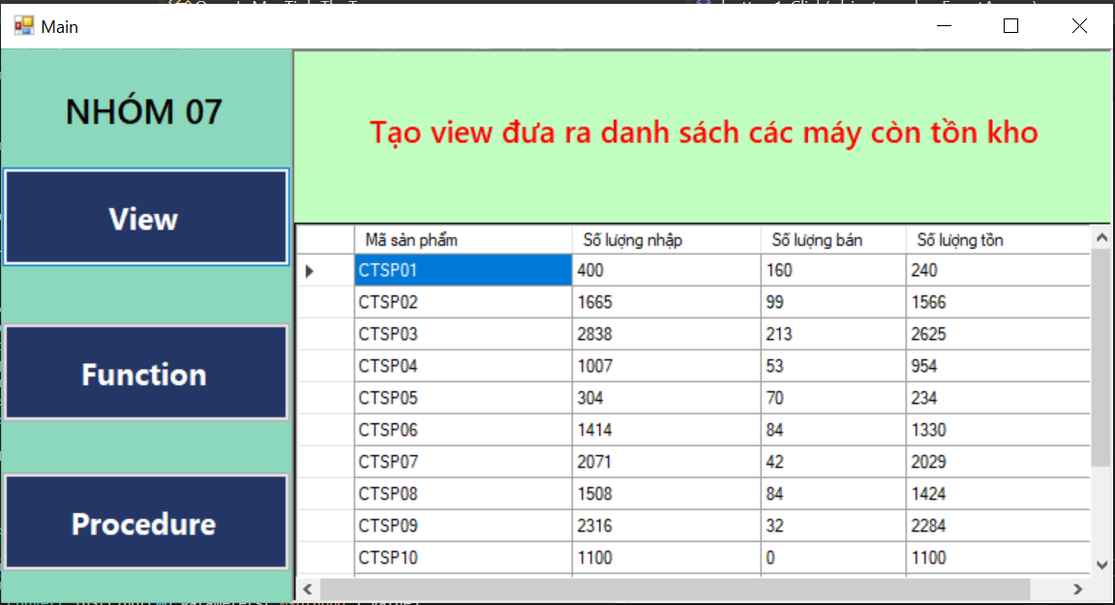

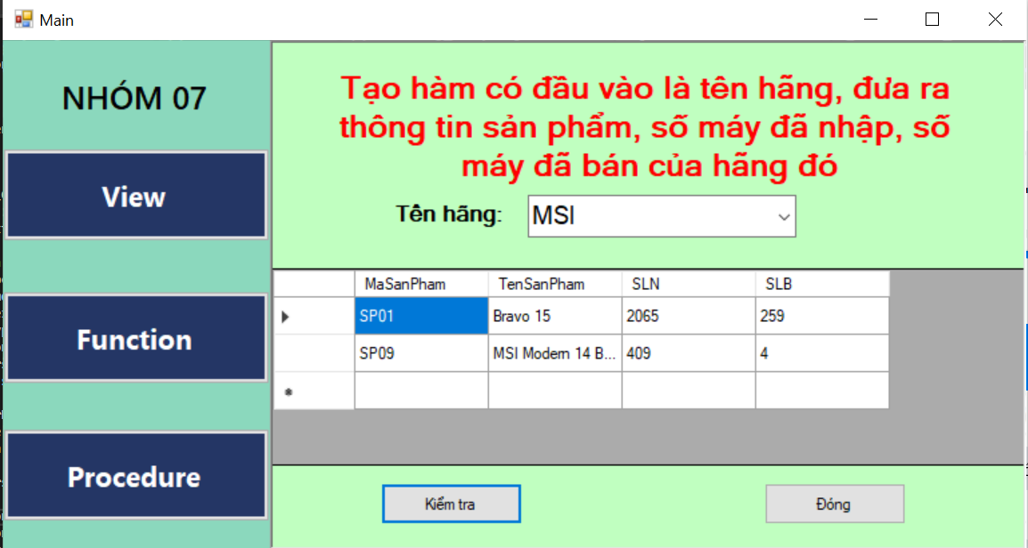

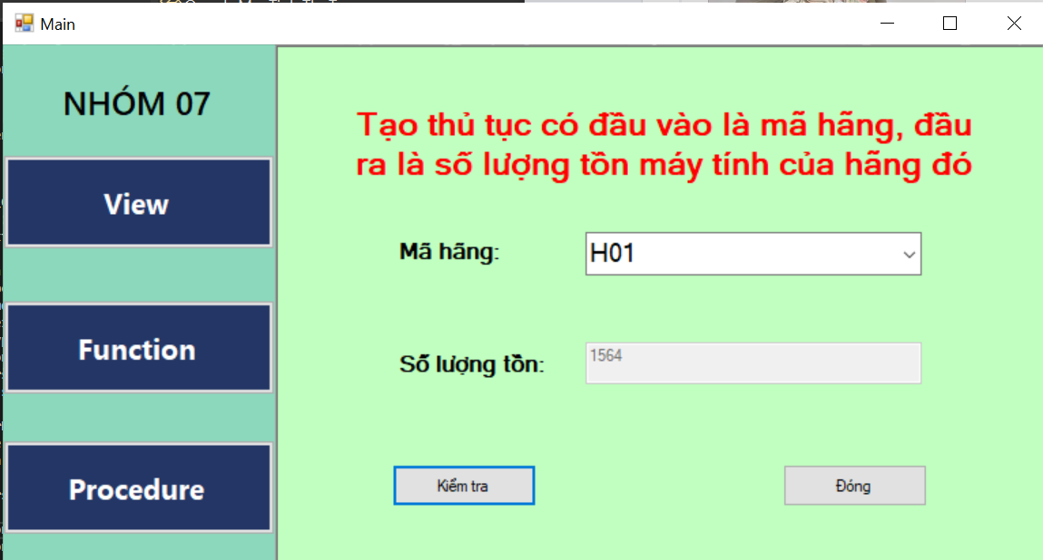

**KẾT LUẬN**

Trên đây là phần báo cáo của nhóm 07 về đề tài QUẢN LÝ CỬA HÀNG MÁY TÍNH bao gồm khảo sát, phân tích thiết hệ thống, xây dựng CSDL trên SQL Server và các kiến thức liên quan.

Tuy nhiên, do trình độ còn hạn chế nên bài làm của nhóm chúng em vẫn còn nhiều những sai sót, những thiếu sót không mong muốn. Rất mong nhận được sự góp ý của cô cùng các bạn để đề tài của nhóm em được hoàn thiện hơn

Nhóm 07 chúng em xin chân thành cảm ơn !

Bảng Phân Chia Công Việc

|  |  |
| --- | --- |
| Họ và Tên | Mô tả công việc |
| Đặng Mạnh Hiếu | - Tham gia đầy đủ  - Viết câu lệnh Trigger |
| Nguyễn Đông Thịnh | - Tham gia đầy đủ  - Viết câu lệnh về View |
| Hoàng Minh Duy Thiện | - Tham gia đầy đủ  - Viết câu lệnh về Function |
| Nguyễn Tấn Lực | - Tham gia đầy đủ  - Viết câu lệnh về các Kịch bản |
| Nguyễn Quang Hào | - Tham gia đầy đủ  - Viết câu lệnh về Thủ tục |

**Tài Liệu Tham Khảo**

**1. Bài giảng** – Thiết kế Cơ Sở Dữ Liệu

**2**. **Bài giảng** – Phân tích Thiết kế hệ thống thông tin